Uluslararası Kooperatifler Zirvesinde konuşan Prof. Jeremy Rifkin:
“Kooperatif modelleri dijital devrime yol açabilir”

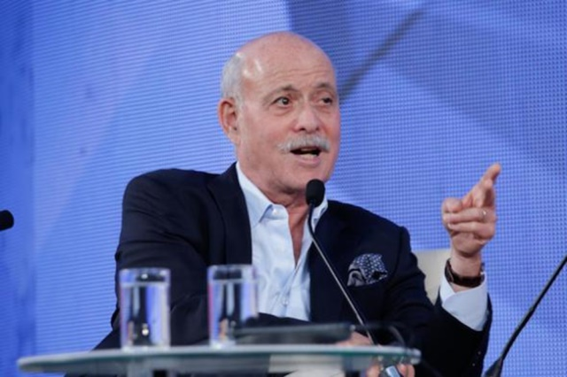

“Dünya bir dizi ekolojik zorluklarla karşı karşıya iken, Kooperatifler gelecekte daha iyi, daha kapsayıcı ve çevre dostu yeni ekonomileri geliştirmek için insanlara güç verebilir”. Bu görüş, Quebec’deki Uluslararası Kooperatifçilik Zirvesi’nde baş konuşmacılardan ekonomist Jeremy Rifkin tarafından öne sürüldü.
Prof. Rifkin bilimsel ve teknolojik değişimlerin ekonomi, toplum ve çevre üzerindeki etkileri hakkında yirmiden fazla kitap yazmıştır. Konuşmasında ihtiyaç duyulan yeni ekonomik modelin dünyada büyüyen çevre krizleri ile nasıl başa çıkılacağını anlattı. Kooperatiflerin, özellikle enerji ve dijital teknoloji alanlarında değişimi yönlendirme ve geliştirme fırsatlarının olduğunu savundu.
Prof. Rifkin dijital kooperatiflerin farklı sektörlerde yaygınlaşacağını düşünüyor, çünkü özellikle yeni paylaşım ekonomisi kooperatifçiliğin yedi ilkesini çağrıştırmakta. Malların, alanların ve araçların paylaşımına dayanan bir ekonomik gelişmenin üretim maliyetlerini düşüreceğine inandığını söylüyor.
Akademisyen Rifkin, Avrupa Parlamentosu, Avrupa Komisyonu ve çeşitli Devlet Başkanlarına danışmanlık yapıyor. Çalışmalarında özellikle yenilenebilir enerji üzerinde odaklanıyor.
“Kooperatifler 21. Yüzyılda Avrupa’da enerji üreticileri olacaktır. Bu zamanımızda çok şanslı bir an. Kooperatifler, bu yeni dijital devrimi genişletmek için buluşulan ideal yer olacaktır. Sizler bir milyar insana ulaşabiliyorsunuz ve ayrıca bankacılık kooperatiflerine, tarımsal ve üretim kooperatiflerine sahipsiniz” dedi.
“Bu teknolojinin karanlık zamanları da vardır, sisteme esneklik sağlamamız gerek” dedi ve kooperatifleri kendi .coop alan adını kullanmaya ve de ortaklarının verilerini en iyi şekilde kullanmak için kendi kurallarını ve uygulamalarını etik bir şekilde üretmeye davet etti.
“Siz düşük marjlarda satıcı-alıcıdan tedarikçi- kullanıcıya gidiyorsunuz, paylaşım ekonomisinde aktif olarak müzik, kitap ve video üreten ve paylaşan üç milyar çevrimiçi gence sahipsiniz” dedi.
“Sizler, Kooperatif temsilcileri tüm sektörlere, insan kaynaklarına, tüm imkânlara sahipsiniz ve uygun biçimde demokratik, açık, paylaşım ve şeffaflığı dağıtabilirsiniz. Neden kooperatifler bir milyar ortakları için bir Facebook kuramıyorlar? Ya da, neden Google kuramıyoruz? Neden Twitter’ da değiliz? Ya da neden nakliye platformları geliştirmiyoruz? Diye soramıyorlar” diyerek sözlerini bitirdi.
ICA' nın www.ica.coop adresinden tercüme:
Dr. Tuba Pekkırbızlı - TÜRKİYE KOOP Uzmanı

